Праздник, посвящённый Дню казачества
КАК У НАС, У КАЗАКОВ!

Подготовила:
Инструктор по
физической культуре
Черепова М.П.

Цели и задачи:
Формирование патриотизма и любви к родному краю
Развитие творческих и спортивных способностей
Приобретение ценных военно-прикладных навыков и умений
Развивать быстроту и ловкость в играх
Воспитывать дружеские взаимоотношения в детском коллективе

Ход:

Звучит казачья песня «Ой, ребятушки, ой, казаченьки», дети-девочки заходят в зал, ведущая - хозяйка приглашает к столу.

Казачка - ведущая: Проходите, гости дорогие,
Гостю почет, хозяину честь.
Давно вас поджидаем,
Праздник не начинаем.
Дети рассаживаются на скамейки

Казачка-ведущая: А поведем мы сегодня беседу на очень интересную тему о казачестве, о его обычаях, традициях, о том , что за народ такой – казаки.
В давние времена, 400 лет назад, бежали со всей России люди от тяжёлой жизни. Они селились по берегам рек. А почему по берегам рек расселялись, строили свои жилища люди? Да потому, что, где вода – там и жизнь. Люди обустраивали жилища, обзаводились семьями и жили. Эти свободолюбивые люди называли себя казаками. Казак – это значит вольный человек, удалой.
Слышен топот копыт, входят дети – мальчики и взрослый – атаман
Казачка - ведущая: Здравствуйте, гости званые да желанные! Всех приветствуем и милости просим к нам на праздник. Хлебом, солью вас встречаем!
1казак.
Казаком родиться не каждому дано,
Безо всяких традиций, а просто – суждено!
2казак.
Раз так – надели форму и встали в общий строй,
Для казака – как норма: хранить людской покой!

3казак.
Народ широкий, мощный, вольный,
Всегда, во всем мы хороши:
Терпим мы, когда нам больно
И веселимся от души.

Казак - атаман
Как у нас в родном краю - зорьки ясные.
Как у нас в родном краю – ястребы.
Как у нас в родном краю люди сильные
Прославляют землю изобильную.

Казачка - ведущая: Поглядите-ка на наших казачат, приоделись они, приосанились. Поглядите, какие они удалые, нарядные да молодые. (обращается к детям)
А давайте-ка, сядем, казачата в тесный кружок.
Посидим, побеседуем, да былое вспомним.
Посидим рядком, да поговорим ладком о родной стороне, о жизни казачьей.
А поведайте-ка нам, казачата: "Кто же главный у казаков?" - (атаман)
- А как зовут помощника? – (есаул)
- А ещё, дети в 4 года казачата получали в подарок первые брюки с лампасами. Вот и вы сегодня получили свои первые казачьи штаны с лампасами. Первые штаны и папаха – признак принадлежности к казачеству.
Казачка - ведущая: В лихую годину дружно вставали на защиту родной земли-матушки. В мирное время работали на ней с утра до ночи.
Казак - атаман: Дорожили казачьим братством, вставали друг за друга стеной, делили на всех беду и радость.
Казачка - ведущая: Казаки – дружные, смелые. Умели трудиться на славу. А сейчас пришло время поиграть, свою удаль показать.
Казачка-ведущая:
Пусть казачки порадуют народ,
Кто с работой управиться вперѐд.

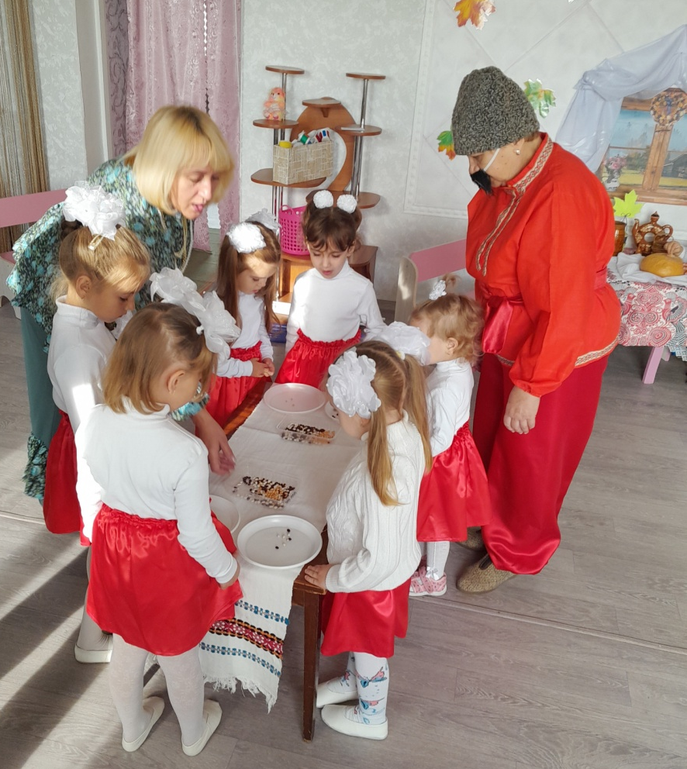

Игра «Хозяюшка»

На блюде фасоль и горох. Девочкам предлагается отделить фасоль от гороха.

Казачка-ведущая:
Ай, да казачки! Ай, да хозяйки!
А скажите, пожалуйста, где жили и живут казаки?
Дети: На Дону, Кубани, Тереке, Волге.

- Приглашаем молодых казаков. Посмотрим, какие они быстрые и ловкие.
Казачка-ведущая: Среди просторов нашей большой страны есть край, твой родной дом, где ты живешь, твоя земля родная. И где бы ты ни был, куда бы ты ни ездил, всегда будешь вспоминать свою родную сторонушку.
В казачьих семьях глава семьи казак. А чем он занимался? (добывал пищу для семьи, работал в поле, защищал границу от врагов).
И сейчас я хочу предложить нашим казакам отправиться на рыбалку, на реку Дон, а хозяюшки казачки будут готовить из рыбы уху

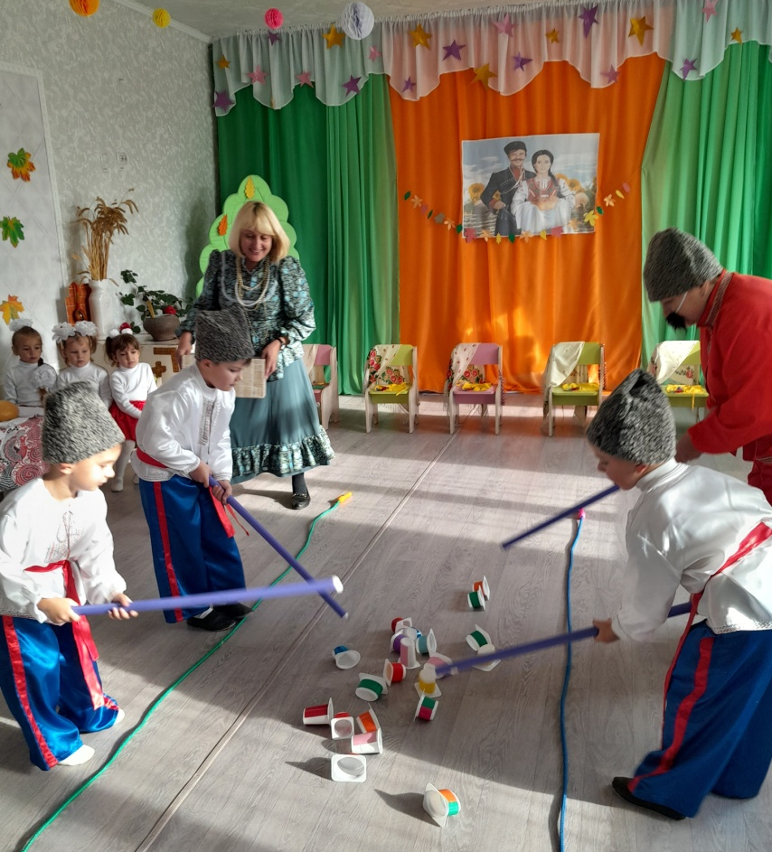

Игра «Рыбалка»

В центре рыбки и нестандартного оборудования, мальчики на расстоянии вытянутой руки гимнастической палкой «ловят рыбок»

Казачка-ведущая:
А сейчас игра такая,
Очень даже не простая,
Вам ребята вместе нужно.
Казачий курень построить дружно.

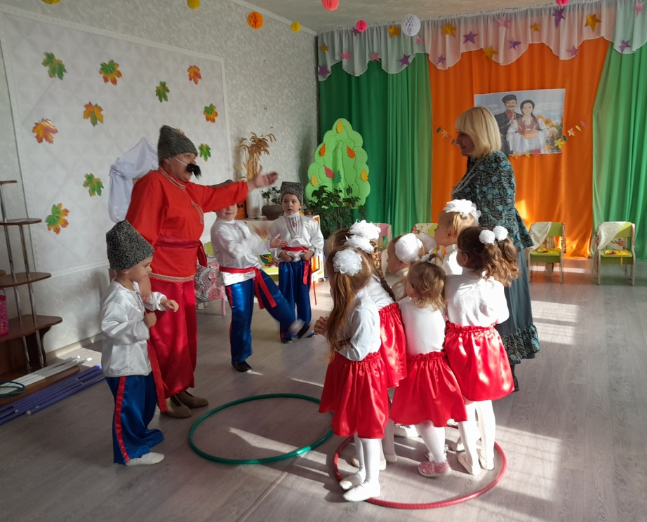

Игра «Курень»
В зале разложены обручи - «курени» (синий и красный).Под музыку дети танцуют, двигаются, по окончании музыки находят свой «курень».

Казак - атаман: А мы не с пустыми руками пришли, а подарки принесли.
Эстафета «Лихие казаки»
Девочки стоят на противоположной стороне, мальчики в 2 командах, поочередно завязывают девочкам платок, надевают бусы, фартук.

Казак - атаман:
Казак и швец и жнец,
И на дуде игрец, и в хоре певец,
И в бою молодец!
А вы, казачатки, знаете пословицы?

Дети рассказывают казачьи пословицы.
1. Терпи казак – атаманом будешь.
2. Казак сам не поест, а коня накормит.
3. На родной земле все родится, надо только хорошо потрудиться.
4. На Родине закон такой – всех врагов с земли долой!
5. Казак в труде, как в бою – славит Родину свою!
6. Казак без друзей, что дуб без корней.
7. От лени казак хворает, а от работы здоровье закаляет.

Казачка-ведущая:
А теперь для вас, ребятки,
Загадаю я загадки!
Знаю, знаю наперёд –
Вы смекалистый народ!
Посидите, отдохните,
Да умом пошевелите!

Деревянная подружка
Без неё мы как без рук.
На досуге – веселушка,
И накормит всех вокруг.
Кашу носит прямо в рот
И обжечься не даёт? (Деревянная ложка)

- Казаки народ музыкальный. Они любят повеселиться, попеть поплясать как дома во время семейных торжеств и праздников, так и во время военных походов в часы недолгого отдыха. Наиболее распространенными инструментами на Дону у казачат были бубен и ложки
Я предлагаю вам тоже немного повеселиться и поиграть на ложках и бубнах.

Детский казачий оркестр «Казаки»
Игра на детских музыкальных инструментах

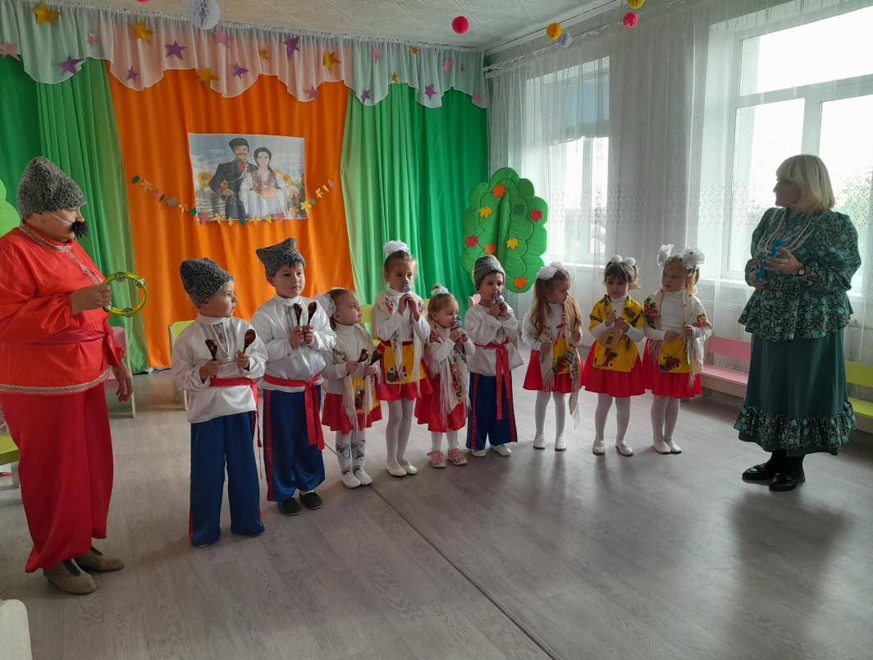

Казачка-ведущая: Играть вы – молодцы! Посмотрим, какие вы – удальцы!

Игра «Шашки»
В центре по кругу разложены шашки на одну меньше, чем игроков. По окончании музыки один из игроков, кому не хватило шашки выходит из игры.

Казак - атаман: И играть мы - молодцы и плясать мы – удальцы!
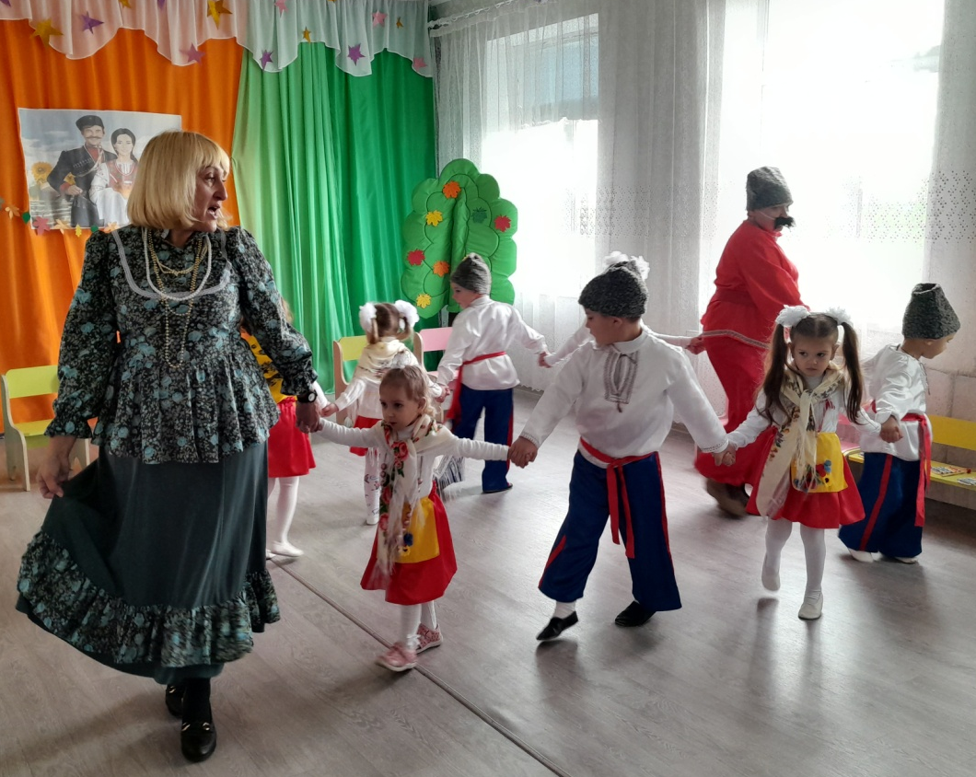

Танец
«Казачий»

Детей угощают

Казачка-ведущая:Вы и пели, и плясали
Любо нам смотреть на вас,
А понравилось веселье,
Приходите в другой раз!

Казак - атаман: Вот и настал момент прощаться
Будет кратка наша речь.
Говорим мы до свиданья
До счастливых новых встреч!

